國立中山大學107學年度

「圖書館專業人員在職進修學分班」招生簡章

1. 依 據：教育部91年5月17日台（九一）參字第九一○六九六九九號令修正「大學

推廣教育實施辦法」。

1. 目 的：（一）為增進圖書館相關工作人員、學校教師、職員等之圖書資訊專業知能。

（二）培育人才與提升圖書資訊服務效能。

（三）提供社會大眾進修學習機會，促進終身學習社會之建立。

1. 招生對象：圖書館工作人員、學校教師及對圖書資訊專業知能有興趣之人員。
2. 招生人數：40人（一班），不足25人不開班。
3. 開設課程：第一學期：圖書資訊學、知識管理與資訊科技應用、技術服務、

數位內容多媒體應用、法律與圖書館。

第二學期：圖書館管理、圖書資訊組織、資訊系統與資訊檢索、讀者服務、

圖書館與社區參與。

1. 修讀學分：10科共20學分（每科2學分。107學年上、下學期各修習10學分）。
2. 師　　資：國立中山大學與圖書資訊界專家學者授課。
3. 學分發給：學年修讀期滿且成績經考核合格者，由國立中山大學頒發20學分之學分

證明，亦可登錄公務人員終身學習時數及教師研習時數。

1. 開課期間：每學期授課180小時。

上 學 期：配合本校行事曆，暫訂107年9月14日至108年1月12日共計18週，

每週五13：30~17：30及週六9：00~16：00上課

下 學 期：配合本校行事曆，暫訂108年2月22日至108年6月22日共計18週，

每週五13：30~17：30及週六9：00~16：00上課

1. 上課地點：國立中山大學圖書與資訊處
2. 收費標準：每一學分費2,700元，10學分共27,000元
3. 報名繳費方式：

（一）請先連線至中山大學線上收付款系（<http://140.117.13.70/OLPRS/pay.asp>）

列印繳費通知單 (流程見附件一)。

（二）利用各金融機構自動提款機轉帳或前往臺灣銀行各分行臨櫃繳款。

（三）填妥報名表（如附件二），檢附一吋相片二張（背面書明姓名）、最高學歷證件

影本、服務證明文件、ATM交易明細表或銀行繳費收據影本郵寄至「804高

雄市鼓山區蓮海路70號 國立中山大學圖書與資訊處收」。

1. 報名繳費截止日期：107年9月7日
2. 退費標準： 報名繳費後，若未達開班人數，另行通知全額退費；已開班除因重大疾

病〈持公立醫院診斷證明〉等特殊原因，經本單位主管核准，學員自實

際上課日前退學者，退還已繳學雜分費等各項費用之九成。自實際上課

之日算起未逾全期三分之一者退還已繳學分費、雜費等各項費用之半

數。在班時間已逾全期三分之一者，不予退還。

1. 備註：

（一）全修生之舊生，若欲選修單一新設課程，學費給予九折之優惠。

（二）簡章如有未盡事宜，開班單位得隨時修訂並公布於網站；洽詢電話：

07-5252000轉2463張小姐；E-mail：[rebecca.chang@staff.nsysu.edu.tw](mailto:rebecca.chang@staff.nsysu.edu.tw)

（三）圖書與資訊處學分班網址：<http://lis.nsysu.edu.tw/files/11-1240-9060.php>

國立中山大學『圖書館專業人員在職進修學分班』報名表

　　　編號：

|  |  |  |  |  |
| --- | --- | --- | --- | --- |
| 班 別 | 107學年第十八期 | 報名日期 | 107 年 　月　 　日 | 照片黏貼處 |
| 姓 名 |  | 性　別 | □男 　□女 |
| 身分證  字 號 |  | 出　生  年月日 | 民國 年 月 日 |
| 最 高  學 歷 | 學校：　　　　　　　　　科系：　　　　　　　 畢業年： | | | |
| 現 職  單 位 | 名稱：　　　　　　　　　職稱： | | | |
| 通訊處 | □□□ | | | |
| 聯 絡  電 話 | 公：(　)　　　 宅：(　)　　　　 　　手機： | | | |
| 電子郵件  信箱(必填) |  | | | |
| 請提供以下資訊，俾使課程規劃及上課安排更為周延。 | | | | |
| 報名動機 | □增進工作知能　　□單位指派參加　　□個人研究興趣　　□與更多同道交流  □習得第二專長，為調遷或轉業準備　　□其他：＿＿＿＿＿＿＿＿＿＿＿＿＿＿ | | | |
| 希望增進 知識經驗 | □圖書館學原理方法　　□圖書資訊使用者研究　　□機構管理與行銷  □電腦網路科技應用　　□拓展人際關係　　　　　□其他：＿＿＿＿＿＿＿＿＿ | | | |
| 住宿需求 | □不需住宿　　□自行安排　　□希望住宿校內　　□請提供學校鄰近住宿資訊 | | | |
| 註：中山大學設校友會館，費用每房每日一千元，可供二人住宿，惟房間數量有限，本館可提供住宿資訊，但不保證開課期間皆有房間可住或住宿實際費用。 | | | |
| 申　請  停車證 | □汽車，車號：＿＿＿＿＿ 　　　□機車，車號：＿＿＿＿＿ | | | |
| 註1：中山大學推廣教育班學員來校請依規定停放指定停車場，申辦汽車停車證一學期捌佰元，機車停車證一學期伍佰元，開學當日繳交。  註2：申辦停車證一人只能固定一個車號，更換車牌號碼或退除不用需另付叁拾元手續費 | | | |
| 繳交資料 | ※一吋相片二張（背面書明姓名）　※最高學歷證件影本 ※服務證明文件　　　　　　　　　※ATM交易明細表或銀行繳費收據影本 | | | |
| 注意事項 | * 請先連線至本校線上收付款系統(http://140.117.13.70/OLPRS/pay.asp)列印繳費通知單。 * 利用各金融機構自動提款機ATM轉帳或前往臺灣銀行各分行臨櫃繳款取得繳費收據。 * 填妥報名表，檢附一吋相片二張(背面書明姓名)、最高學歷證件影本、服務證明文件、ATM交易明細表或銀行繳費收據影本，於報名繳費截止日前掛號寄至「804高雄市   鼓山區蓮海路70號，國立中山大學圖書與資訊處收」。   * 學分班網址：http://lis.nsysu.edu.tw/files/11-1240-9060.php， * 洽詢電話：(07)5252000轉2463張小姐 傳真：(07)5252539   E-mail: rebecca.chang@staff.nsysu.edu.tw | | | |

**中山大學線上收付款系統連線繳費使用說明**

1. 先登入線上繳款網頁：<http://140.117.13.70/OLPRS/pay.asp>

二、選擇收款單位（圖書與資訊處）及收款款別（圖書館專業人員在職進修學分班第 18

期—07DF32），再按「確認送出(ok)」。

三、輸入付款人姓名與付款資料：填入姓名、身分証號碼、金額(全修$27,000 元整，選修 1 科$5,400 乘以選擇科數，例：2 科*5,400 元，則填寫金額為$10,800 元整)，收據須另立抬頭名稱者（例如：XX 高級中學），請鍵入所需名稱，再按「確認」送出。

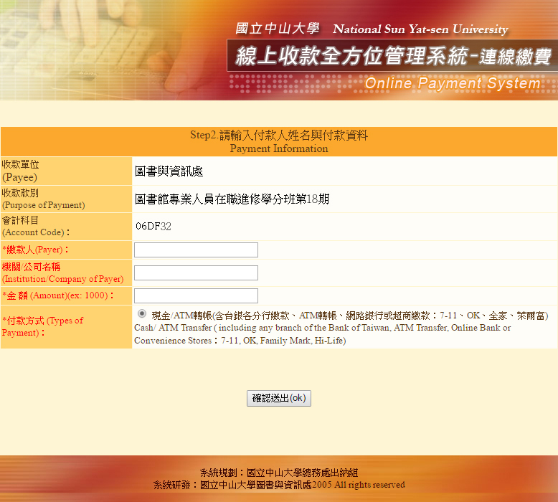

–

07DF32

四、付款資料確認：資料無誤請按「確認」，若有錯誤則「取消」。

五、繳款方式：

請列印「國立中山大學線上付款系統收據」，下列方式擇一繳交。

(一) 臨櫃繳費：持「國立中山大學線上付款系統收據」至**臺灣銀行各分行**臨櫃繳款，並 保留銀行繳費收據。

(二) 自動提款機 ATM 繳款：至**全國各金融機構**之自動提款機 ATM 轉帳繳款。 步驟：插入金融卡→輸入密碼→其它服務（其它轉帳／跨行轉帳）→跨行其他轉入

帳號→銀行代碼 004→繳費帳號（共 14 碼）→繳費金額→結束→列印交易明 細表（備查）。

（請見背面）

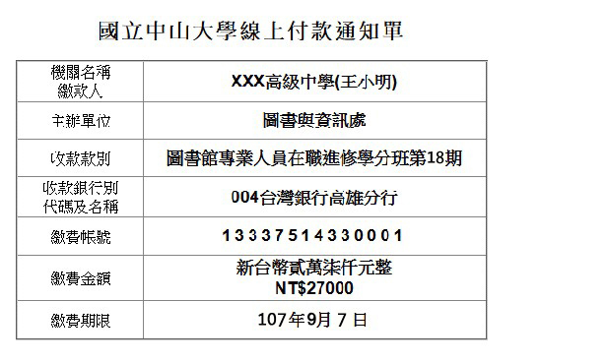

此為系統自動產生的流水號共 14 碼，為辨識繳款者身分，轉帳時請正確輸入收據上顯示的號碼

六、附註：

（一）本校正式學費收據將於開學時核發，請妥善保留銀行繳費收據或 ATM 交易明細 表以便備查。

（二）洽詢電話：(07)525-2000#2463 張小姐

E-mail：[rebecca.chang@staff.nsysu.edu.tw](mailto:rebecca.chang@staff.nsysu.edu.tw)

此為系統自動產生的流水號共 14 碼，為辨識繳款者身分，轉帳時請正確輸入收據上顯示的號碼。